**DAN ODPRTIH VRAT**

**ŠC Nova Gorica**

**BIOTEHNIŠKA ŠOLA**

**Ulica padlih borcev 26, Šempeter pri Gorici**

**za vse, ki bi si radi ogledali prostore šole, se udeležili delavnic, z nami poklepetali in tako bolj podrobno spoznali življenje ter delo dijakov in profesorjev na naši šoli.**

**Vabimo vas v naše učilnice in delavnice (slaščičarstvo, gastronomija, vrtnarstvo, naravovarstvo, kmetijstvo), laboratorije, šolsko vinsko klet, oljarno, rastlinjake, …**

**Kdaj?**

**V TOREK, 4. 12. 2018**

**od 16.00 do 19.00.**

**Za učence osnovnih šol** bomo pripravili delavnice in predstavitve izobraževalnih programov:



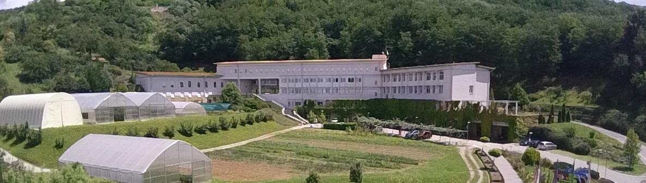

**Vljudno vabljeni k obisku !**

Dijaki in delavci Biotehniške šole